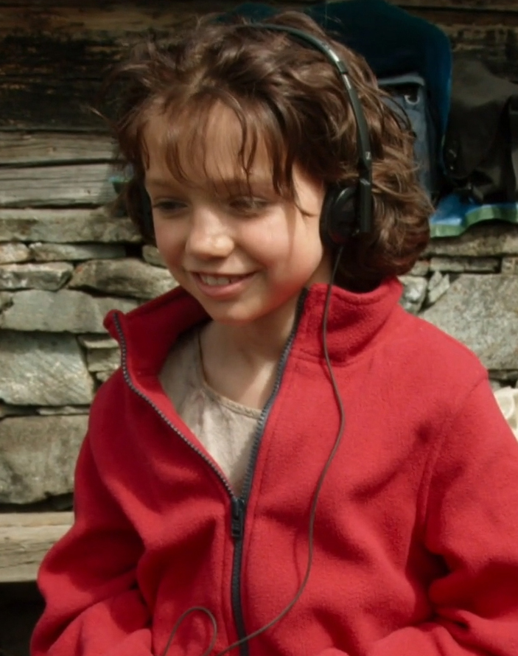
Fiche pédagogique

Les Petites leçons de cinéma (3)

Heidi chez le bruiteur

Heidi chez le bruiteur (2016)
Scénario et réalisation :
Christian Frei
Image : Peter Indergand
Son : Reto Stamm
Montage : Thomas Bachmann et Christian Frei
Musique : Chick Corea
Avec : Anuk Steffen (interprète de Heidi), Amadeus Bodís (le bruiteur)
Durée : 14 minutes
Public concerné :
Elèves dès 8 ans,
adolescents, adultes
Site de référence :
https://www.petiteslecons.org/accueil

Le film Heidi (2015) sur laPlattform
(accès avec login) :
https://laplattform.ch/node/7862

Résumé

Fiche pédagogique

Anuk Steffen a 9 ans. Elle a été choisie pour le rôle de Heidi dans le long métrage d'Alain Gsponer (2015). On la retrouve sur l'alpage de Perfils (GR) durant le tournage du film. Anuk aime écouter le son des scènes mises en boîte pendant la préparation de la suivante. L'ingénieur du son lui apprend qu'il n'enregistre pas tout ce qu'on entendra dans le film. Certains sons seront créés de toutes pièces par un bruiteur, en studio.

A Münich (Allemagne), Anuk Steffen entre dans la caverne d'Ali Baba d'Amadeus Bodís. Ce bruiteur a amassé au fil du temps une foule d'objets hétéroclites avec lesquels il recrée les sons de ce qu'on voit à l'écran. Anuk et le bruiteur regardent ensemble une version de Heidi tournée il y a plus de 60 ans (le long métrage en noir et blanc de Luigi Comencini, qui date de 1952).

Un défi est posé à tous les deux : reconstituer les sons d'une scène précise. Une dame de la ville s'engage avec prudence sur un pont de bois au-dessus d'un torrent de montagne. Comme une vache lui barre le chemin, elle fait demi-tour en courant, avant de tomber et de projeter sa main dans une bouse !

Les rôles sont distribués : le bruiteur fera le son des pas et de l'ombrelle. Anuk se chargera des bruits de la cloche et de la queue de la vache, ainsi que de la chute dans la bouse. L'exercice demande une grande concentration. Il faut s'y prendre à plusieurs reprises pour que l'illusion soit parfaite.
___________________________________________________

Objectifs pédagogiques

- Comprendre la notion de "bruitage"

- Identifier le moment auquel intervient le bruitage dans le processus de fabrication d'un film

- Prendre conscience des différentes couches qui composent la bande-son d'un film

- Bruiter, pour de vrai, une séquence filmée

Disciplines et thèmes

concernés :

Arts visuels:
S'imprégner de divers domaines et cultures artistiques…en comparant différentes œuvres…en identifiant le sujet d'une œuvre, sa forme, sa technique…en se familiarisant avec un vocabulaire spécifique aux différents domaines artistiques et artisanaux
Objectif A 24 AV du PER

Comparer et analyser différentes œuvres artistiques…en prenant conscience de la multiplicité des formes d'expression artistique…en analysant le sujet, le thème, la technique, la forme et le message d'une œuvre…
Objectif A 34 AV du PER

Education numérique :
Développer son esprit critique face aux médias
Objectif EN 21 du PER

Exploration des principaux éléments d'analyse d'une image fixe ou en mouvement (cadrage, couleur, lumière, profondeur de champ, rythme, mouvement, champ/hors-champ, plans, mise en scène, …) et du rapport entre l'image et le son

Analyser et évaluer des contenus médiatiques
Objectif EN 31 du PER

Analyse d'éléments inhérents à la composition d'une image fixe ou en mouvement (cadrage, couleur, lumière, profondeur de champ, rythme, mouvement, champ/hors champ, plans, mise en scène, …) et du rapport entre l'image et le son

___________________________________________________

Pistes pédagogiques

Avant le visionnage du court métrage

Activité 1

Discussion : un métier connu ?

Demander aux élèves quels métiers du cinéma ils connaissent. Plus précisément : quels techniciens faut-il réunir pour "fabriquer" un film ?

Si le métier de bruiteur-euse n'est pas spontanément mentionné, orienter les élèves sur la question du son au cinéma : quels professionnels s'en chargent ? (On pourra évoquer le/la perchiste, l'ingénieur·e du son, le/la compositeur·trice de la musique, le/la mixeur·euse, le/la monteur·euse son, le/la designer sonore, etc… Et bien entendu le/la bruiteur-euse !)

Pourquoi est-il nécessaire de bruiter un film ?

Laisser les élèves émettre des hypothèses, sans les disqualifier si elles sont fausses ou fantaisistes. S'interroger tout au plus sur la fiabilité des micros lors d'un tournage : est-il imaginable d'en placer partout (près des bouches des acteurs mais aussi près de leurs pieds quand ils marchent ou courent) ?

Puis introduire le court métrage en révélant qu'il va nous familiariser avec cette phase du bruitage.

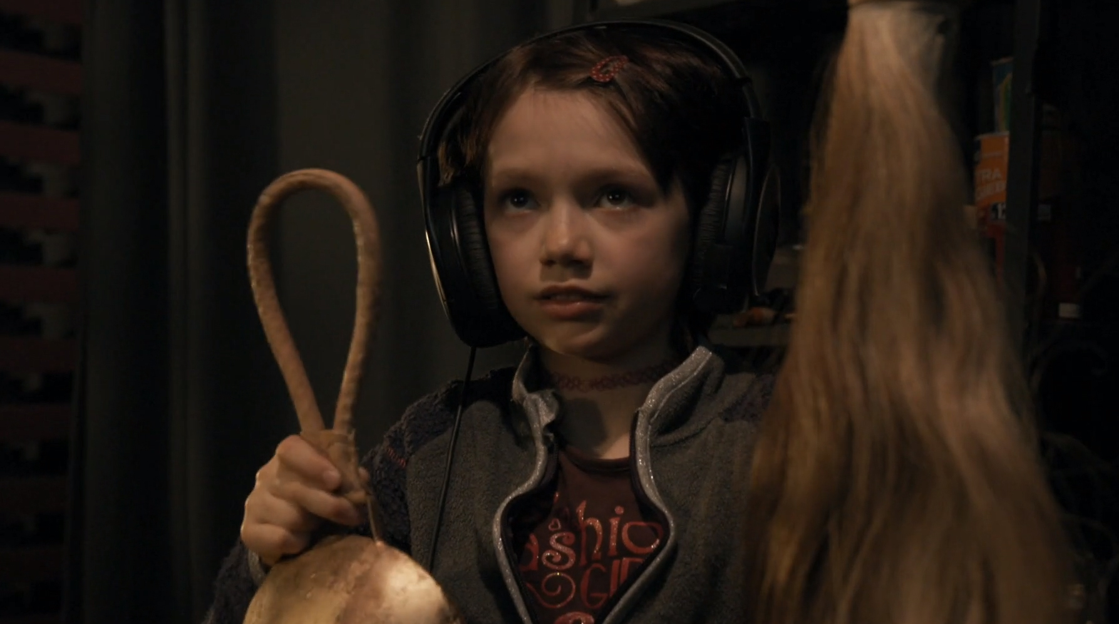

Après le visionnage du court métrage

Activité 2

En groupe :
le travail du bruiteur

S'assurer que les élèves ont bien intégré des notions clés :

- Travailler "après-coup"

A quel stade de la fabrication d'un film intervient le bruiteur ? Demander aux élèves de citer les étapes qui ont précédé :

- Ecriture du scénario
- Casting (choix des acteurs
- Repérages (décors)
- Tournage
- Montage

Le bruiteur intervient donc dans la phase finale (qu'on appelle la "post-production"). Il a pour tâche de rendre audibles (ou même marquants) des sons qui n'ont pas été enregistrés lors du tournage (ou pas de manière satisfaisante ; souvent les sons se mélangent. Au cinéma, on préfère juxtaposer des "sons seuls". Dans le court-métrage, le bruiteur dit (à 7'24'') : "On va devoir faire le bruit de l'eau séparément". Comme l'explique Christian Frei dans l'étape 2, la postsynchronisation est un passage obligé pour tous les films qui seront doublés dans des langues différentes).

- Un art de l'illusion

Le court métrage nous prouve qu'il est très facile de tromper nos oreilles ! De quelle manière s'y prend Amadeus Bodís ?

- Il reconstitue les sons dans son studio (même pour une scène qui se déroule en pleine nature).

- Il utilise le son de certains objets pour imiter certains bruits (de la bande magnétique pour faire croire à des pas dans l'herbe ; une éponge entourée d'un torchon mouillé pour recréer une chute dans une bouse).

- Identifier un dispositif

Quel dispositif permet au bruiteur d'effectuer son travail ? Un plan du film l'illustre à merveille.

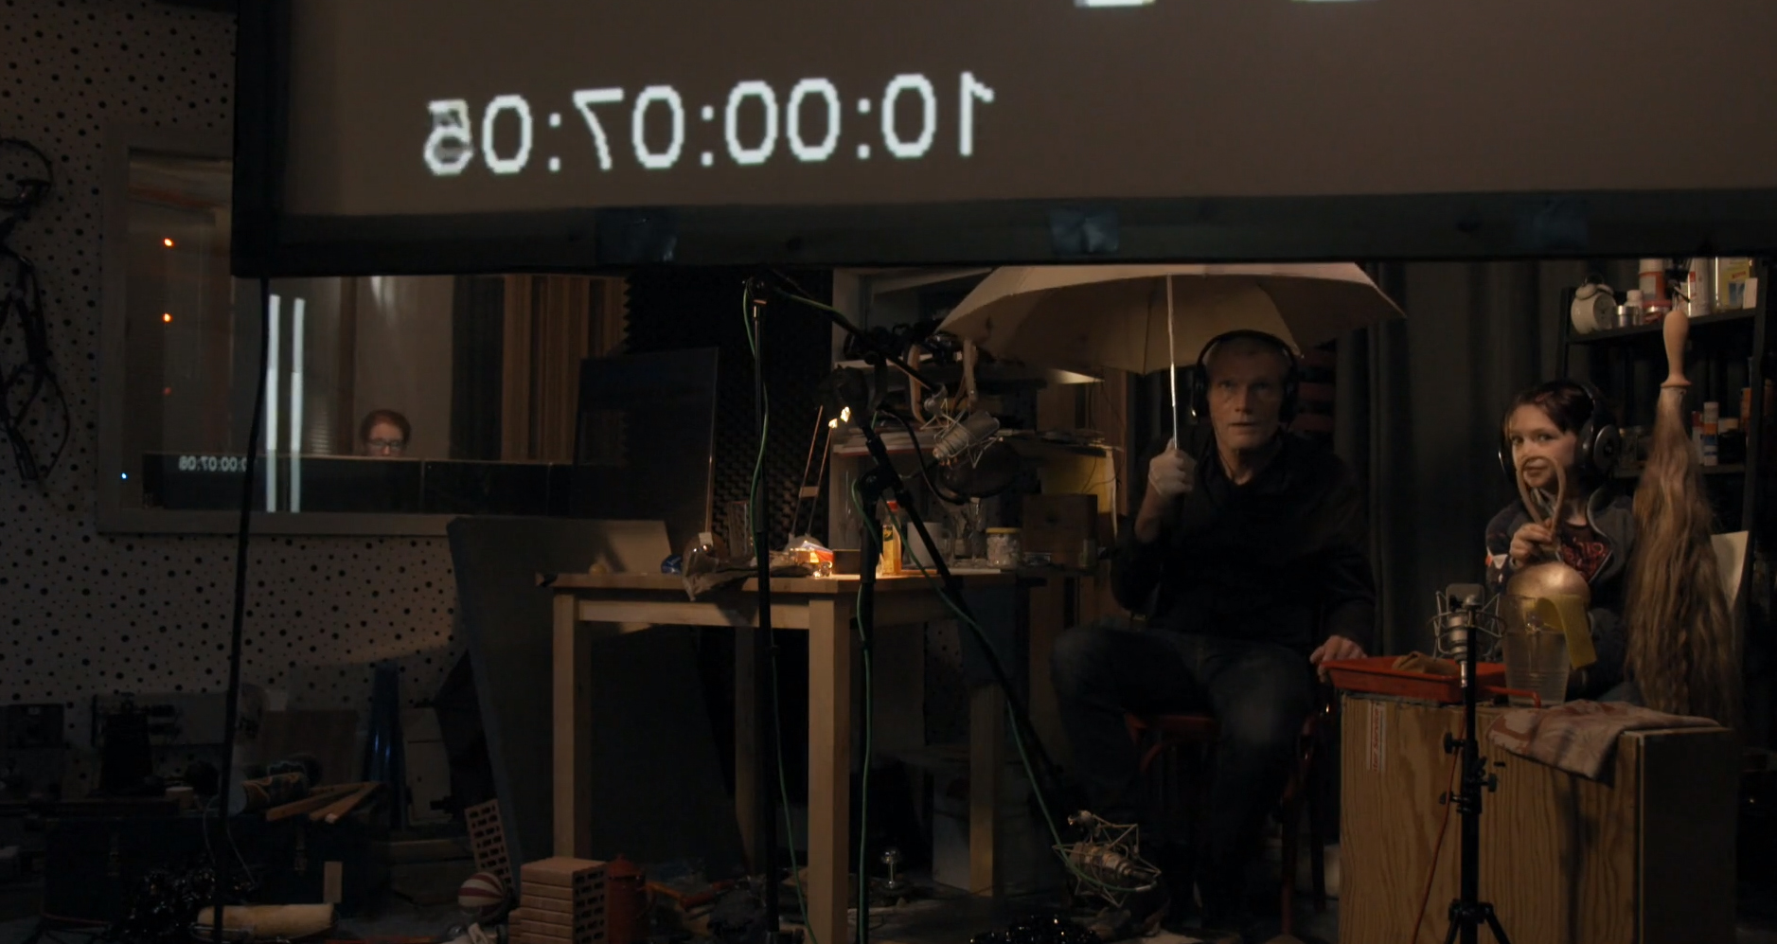

Détailler ce dispositif avec les élèves, grâce à l'Annexe 1 de cette fiche.

Activité 3 (Cycle 3 uniquement)

Travail individuel :
les couches sonores dans le film

Faire remplir par les élèves le questionnaire de l'Annexe 2. Correction en commun.

Activité 4 (Cycle 3 uniquement)

Dialogue (virtuel) avec le réalisateur

Se connecter à Internet et entrer sur le site des Petites leçons de cinéma, en cliquant sur l'étape 2 après le film de Christian Frei, soit le dialogue avec le réalisateur. (Attention : cette partie est partiellement sous-titrée !).

Si l'équipement informatique le permet, proposer aux élèves de répondre aux questions posées par Christian Frei. Après coup, l'enseignant·e s'assure que les notions ont été bien intégrées. En particulier : quelle est la différence entre le son direct et le son indirect ? (Le son indirect est produit lors de la post-production). Recourt-on aussi au son postsynchronisé pour des films documentaires ? (Oui. Comme dans l'extrait de Space Tourists).

Activité 6 (facultative)

Bruiter pour de vrai un petit film ou une séquence de film

Le dialogue avec Christian Frei est suivi du court-métrage Fauve à nourrir. Le split-screen permet de mettre en écho des moments précis du film avec le travail de sa bruiteuse : très instructif !

Le site des Petits leçons de cinéma propose aux internautes de bruiter une séquence de film en recourant à l'accessoire le plus approprié. Diverses variantes sont possibles, en fonction de l'âge des élèves. Les plus jeunes seront ravis de refaire le bruit de la bouse (avec une éponge) dans le court métrage Heidi chez les bruiteur.

Activité 7

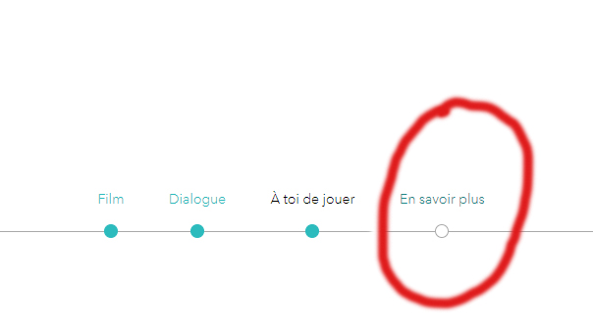
Dans le menu "En savoir plus sursur le bruitage", plusieurs volets permettent d'explorer la dimension sonore du cinéma, le passage du muet au parlant et les vertus de la postsychronisation.

___________________________________________________

Pour en savoir plus

Le film de Christian Frei

https://www.petiteslecons.org/lecon/le-bruitage/etape1

Silence ! on tourne II – Le son au cinéma

DVD-Rom en médiathèque. Pour approfondir le jargon relatif aux différents plans utilisés au cinéma.
___________________________________________________

Christian Georges, collaborateur scientifique CIIP. Mars 2020.
Actualisé en février 2022

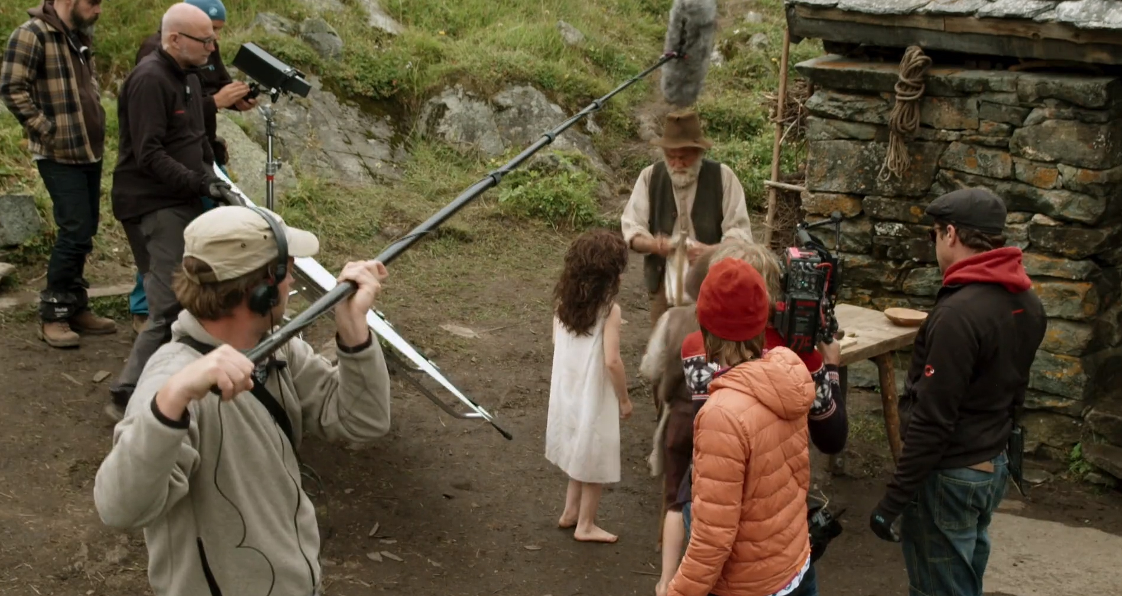
Annexe 1 – Le dispositif de bruitage

Que révèle cette image de la manière de travailler du bruiteur ?

- Il travaille dans un studio, assez sombre (pour que les images projetées soient bien visibles) et sans doute très bien isolé des bruits de l'extérieur.

- La pièce d'à-côté abrite une régie. C'est là qu'une autre personne (identifiée dans le film comme "Laura") travaille. Elle lance les images et enregistre les sons fabriqués durant la projection.

- Un écran assez grand, comparable à un écran de cinéma normal, fait face au bruiteur Amadeus Bodís et à son "assistante" Anuk Steffen.

- Au bas du film projeté s'affiche un compteur du temps qui défile ("time code"). C'est un repère précieux pour savoir à quel moment précis il faudra accomplir certains gestes et produire un son bien défini.

- Devant le bruiteur et son assistante sont installés divers objets. Il faut veiller à ne pas les manipuler au mauvais moment !
Annexe 2 – Le son dans Heidi chez le bruiteur

La bande sonore du court métrage est composée de plusieurs "couches".

Dans la liste ci-dessous, biffe les éléments qui n'en font pas partie.

- Des sons produits en studio par le bruiteur Adrien Bodís et par Anuk.

- Une musique au piano de Chick Corea.

- Des sons captés pendant le tournage du film Heidi, en 2015, à la montagne.

- La voix (off) de la petite Anuk Steffen, qui nous invite à suivre ce qu'elle fait.

- La bande-son finale du film Heidi, avec des dialogues en allemand.

- Les voix d'Anuk et du bruiteur, doublées en français.

- Le son original du film Heidi de 1952.

- La sonnerie du téléphone portable de la petite Anuk.

- La sonnerie du téléphone portable du bruiteur.

- Les rires du public lors d'une projection du film Heidi.
Annexe 2 bis – Corrigé

Les éléments suivants ne sont pas entendus dans le court métrage :

- La sonnerie du téléphone portable de la petite Anuk.

- La sonnerie du téléphone portable du bruiteur.

- Les rires du public lors d'une projection du film Heidi.

